
第一讲 机械运动

跬步千里
人两只眼睛瞳孔的距离称为瞳距。图中，小桐用刻度尺测量她的瞳距，刻度尺上数据的单位是（ ）
练1

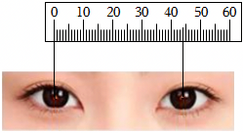
A．mm B．cm C．dm D．m
【答案】A

人的身体中藏有很多“尺”，如图所示，可以帮助我们估测物体的长度，身高170cm的小明对身边事物的估测，最接近实际的是（ ）
练2

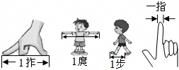
A．单人课桌长3拃（zhǎ），约0.6m
B．黑板长1庹（tuǒ），约10m
C．教室长5步，约35m
D．文具盒宽4指，约0.05cm
【答案】A

共享单车为我们的出行增加了很多便利，在地铁口附近，会看到很多共享单车，如图所示。以下关于一辆共享单车车身长度的估测最合理的是（ ）
练3

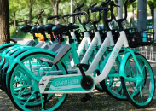
A．15mm B．15cm C．15dm D．15m
【答案】C

某学生用刻度尺测同一物体的长度，五次结果如下：L₁＝3.72cm，L₂＝3.52cm，L₃＝3.51cm，L₄＝3.51cm，L₅＝3.53cm，其长应记为（ ）
练4

A．3.5175cm B．3.56cm C．3.52cm D．3.558cm
【答案】C

下列关于误差的说法中，正确的是（ ）
练5

A．误差就是测量中产生的错误
B．测量时误差不可避免，可多次测量取平均值减小误差
C．只要测量时态度认真仔细，工具精密，就可消除误差
D．读数时多估读几位数，可以减小误差
【答案】B

如图所示，三辆小车在平直公路上向东匀速行驶，三辆小车的速度如图所示。若以甲车为参照物，则（ ）
练6

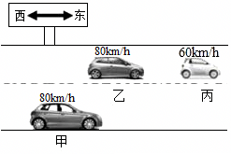
A．标志牌静止 B．乙车向东运动
C．乙车向西运动 D．丙车向西运动
【答案】D

观察图的烟和小旗，关于甲、乙两车相对于房子的运动情况，下列说法正确的是（ ）
练7

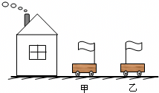
A．甲、乙两车一定向左运动
B．甲、乙两车一定向右运动
C．甲车可能运动，乙车可能向右运动
D．甲车可能静止，乙车向左运动
【答案】D

用刻度尺测量物理课本的长，以下哪个是产生误差原因（ ）
练8

A．刻度尺没有跟课本的长边平行
B．观察刻度尺时，视线没有跟刻度尺尺面垂直
C．刻度尺没有紧贴课本
D．读数时，最小刻度的下一位数值估计不准确
【答案】D

小聪五次测量同一物体的长度，结果分别为18.52cm、18.52cm、18.10cm、18.50cm、18.51cm。下列说法正确的是（ ）
练9

A．五次的测量数据都是正确的
B．小聪所用刻度尺的分度值为1dm
C．数据18.50cm中最后一位“0”无意义，应去掉
D．最终的测量结果为18.51cm
【答案】D

某商场外墙悬挂着一条巨型条幅，从上到下写有“广州荔湾欢迎您”，在对面的观光电梯中，小昕对着条幅先后拍了两张照片如图甲和乙，则（ ）
练10

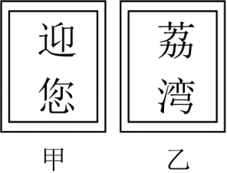
A．小昕相对于条幅向下运动
B．小昕相对于观光电梯向上运动
C．观光电梯相对于条幅向上运动
D．条幅相对于观光电梯向上运动
【答案】C
如图所示，下列有关长度的测量“不合理”的是（ ）
练11

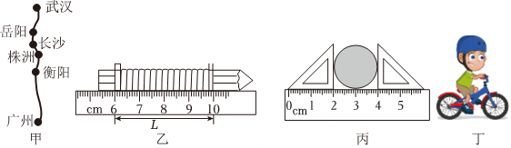
A．如图甲中用一根无弹性的棉线与地图上的路线重合，测出重合的棉线长度，再根据比例尺换算得到实际线路长度
B．如图乙中把长为S的金属丝密绕N圈在铅笔上，测出密绕的线圈长度L，则金属丝直径$D=\frac{S}{N}$
C．如图丙中使用三角板和刻度尺，测出纪念币的直径为2.00cm
D．如图丁中测自行车通过的路程，可先记下车轮转过的圈数N，再乘以车轮的周长L
【答案】B

如图所示，用刻度尺测量一木块的长度，该尺的分度值是 1mm ，测得木块的长度是 1.70 cm。
练12

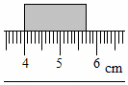
【答案】1mm；1.70
图中停表的读数为 337.5 s。
练13

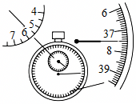
【答案】337.5

“神舟九号”飞船与“天宫一号”目标飞行器成功实现对接，对接时两者在空中飞行的速度大小和方向相同，此时，以“神舟九号”为参照物，“天宫一号”是 静止 （选填“运动”或“静止”）的，以地球为参照物，“天宫一号”是 运动 （选填“运动”或“静止”）的，这说明运动和静止是 相对的 。
练14

【答案】静止；运动；相对的

登高望远
一条粗细均匀、直径很小的金属丝长为L1，将它在均匀圆杆上紧密绕了n圈（如图甲所示），再用图乙的刻度尺测量一段长度L2（图中未画出）。利用上述其中的两个数据，能较精确地得出金属丝的直径d。
练15

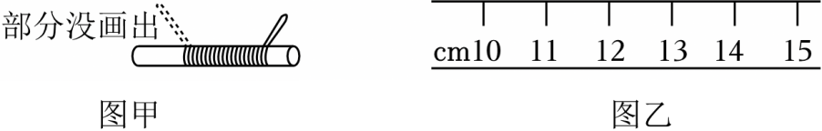
（1）在图甲中用“←→”，画出要测量的长度L₂。
（2）金属丝的直径d＝ $\frac{L_{2}}{n}$ （用题目所给符号写出表达式）。
（3）改进实验，能更精确地测量金属丝直径。
方法一：选用一把分度值更 小 （选填“大”、“小”）的刻度尺测长度。
方法二： 多次测量求平均值 。
【答案】（1）如图：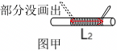；（2）$d=\frac{L_{2}}{n}$；（3）小；多次测量求平均值

